# Numération

Les gâteaux d’anniversaire

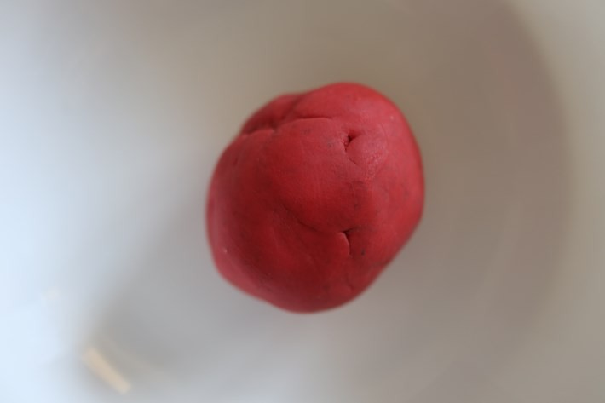Ne pouvant les faire en vrai, votre enfant va réaliser des gâteaux en pâte à modeler.

Fais une boule en pâte à modeler.

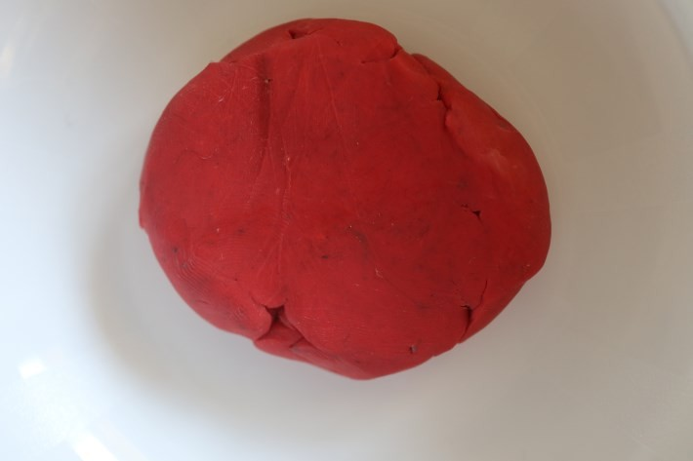Aplatis-la en l’écrasant.

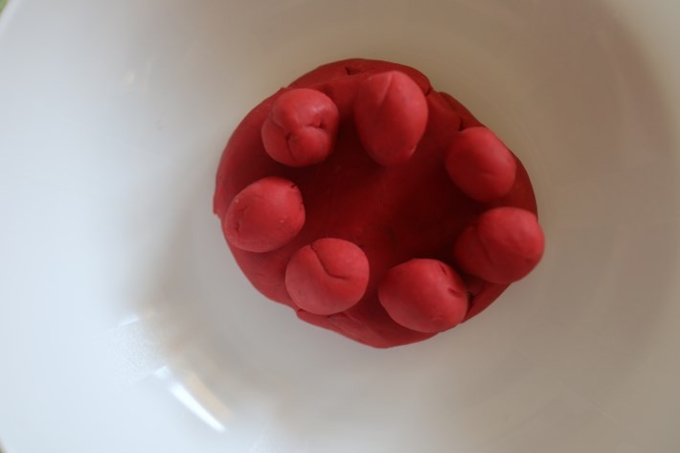Fais plusieurs petites boules, puis place le en rond au bord du gâteau.

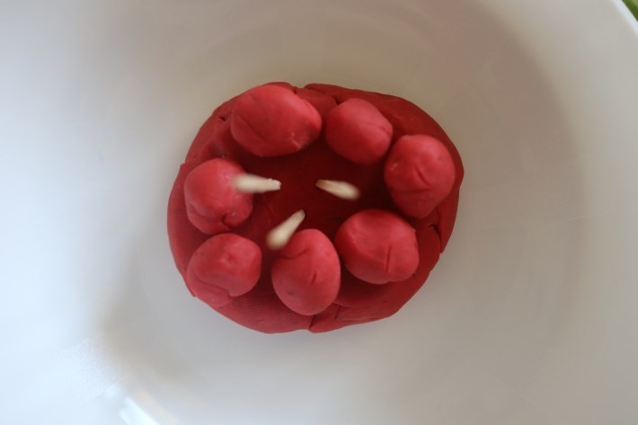Maintenant, il faut mettre les bou-

gies.

3, c’est une et encore une et encore une. Vous pouvez lui montrer sur les doigts au fur et à mesure.

Adaptez-vous à votre enfant, s’il réussit, proposez lui de faire un gâteau avec 1,2 bougies. Et bien sûr, ce n’est qu’un modèle, alors à vos photos pour les plus beaux des gâteaux.